**Raportul de Activitate al Centrului Cultural Pitești pe Anul 2018**

1. Instituție publică de cultură, de interes local, cu personalitate juridică, finanțată din alocații de la bugetul local, venituri proprii, precum și din alte fonduri legal constituite, Centrul Cultural Pitești funcționează sub autoritatea Consiliului Local al Municipiului Pitești.
2. În cursul anului 2018, Centrul Cultural Pitești a realizat integral acțiunile specifice prevăzute în Programul Minimal de Activități al instituției, aprobat prin HCL nr. 48/15.02.2018, cu modificările și completările ulterioare.
3. Obiectivele instituției pe anul 2018 au constat în realizarea unor evenimente de larg interes public, parteneriate și colaborări cu entități culturale din țară și de peste hotare, în vederea promovării culturii locale și îmbogățirii vieții culturale a Municipiului Pitești.

**Manifestări culturale cu caracter internațional**

Printre manifestările de anvergură internațională, desfășurate în anul 2018, s-au remarcat: evenimente sub egida Simfoniei Lalelelor, ediția a 41-a, Festivalul Internațional de Muzică Corală „Emanoil Popescu”, Festivalul Internațional de Muzică Corală „D.G.Kiriac”, Festivalul Internațional de Folclor „Carpați”.

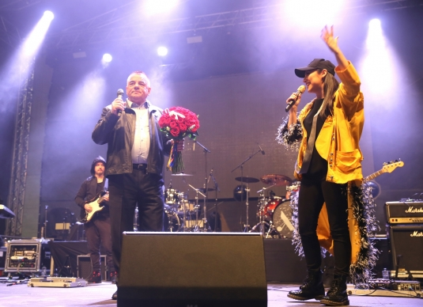 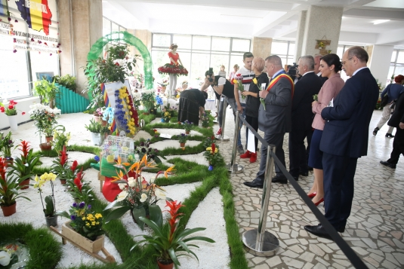

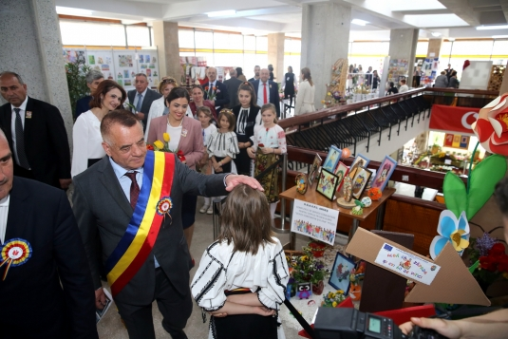 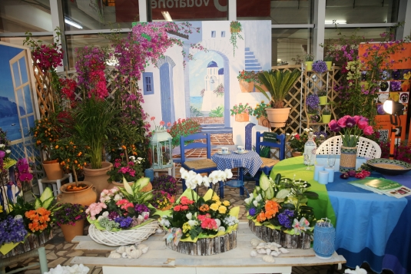

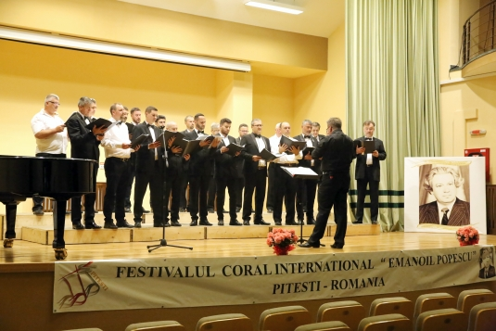 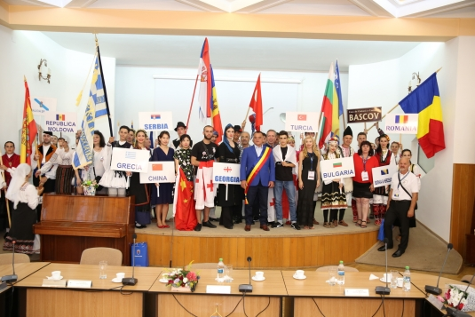

**Manifestări culturale cu caracter național**

Manifestările cu caracter național au cuprins: Festivalul Național de Muzică Lăutărească Veche „ZAVAIDOC”, ediția a XIII-a, care a cuprins un concurs de interpretare și recitaluri extraordinare, susținute de artiști consacrați ai genului: Ionel Tudorache, Mirela Mihalache, Alina și Edy Mexicanu, Ansamblul Folcloric de Copii Zavaidoc, Grupul Vocal Zavaidoc, acompaniamentul fiind asigurat de Taraful Marin Alexandru, prezentatori - Adina Roșca(prezentator Etno TV) și interpretul de folclor Cătălin Doinaș; Festivalul Național de Muzică Folk „TRIVALE FEST”, ediția a-IV-a, care a cuprins un concurs de interpretare și recitaluri extraordinare, susținute de Florin Chilian, Emeric Imre, Tiberiu Hărăguș și Grupul Folk P620; Festivalul Național de Dans Sportiv „Dansul Florilor”, ediția a-30-a, la care au participat aproximativ 400 de dansatori de la cluburi din țară, eveniment coordonat de coregrafii Corina și Alfred Schieb; Tabăra Națională de Creație Plastică, Pictură, Grafică – Pitești, ediția a IV-a, curator președintele Uniunii Artiștilor Plastici din România Filiala Pitești, Daniel Preduț, la care au participat artiști plastici consacrați: May Oana Isar(din București), Gheorghe Dobrică(din Pitești), Șerban Popescu (din Pitești), Doina Laura Sibiceanu Marița(din București), Florin Mocanu (din București), Alexandru Antioh Sibiceanu Manu (din București).

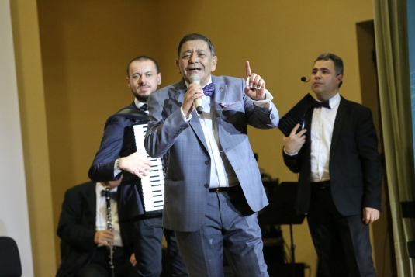 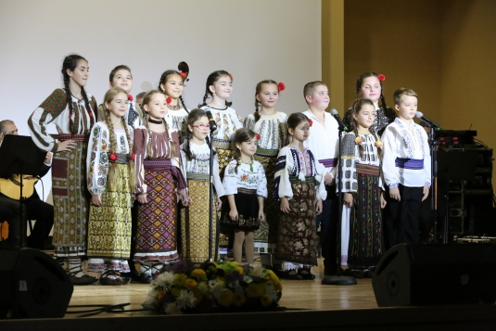

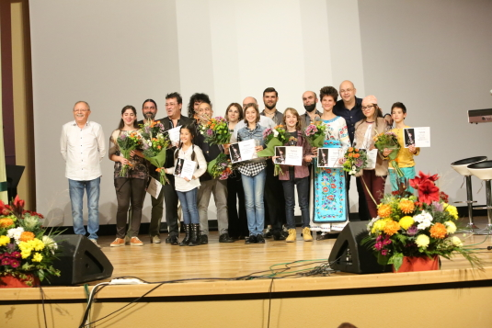 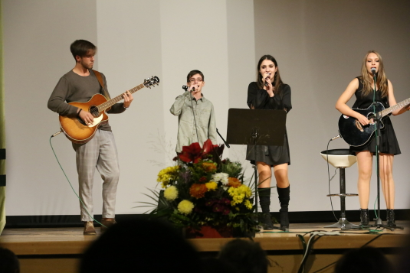

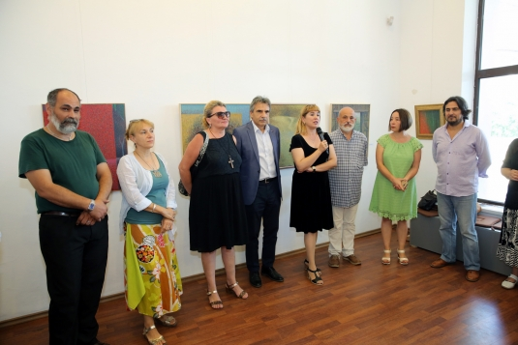 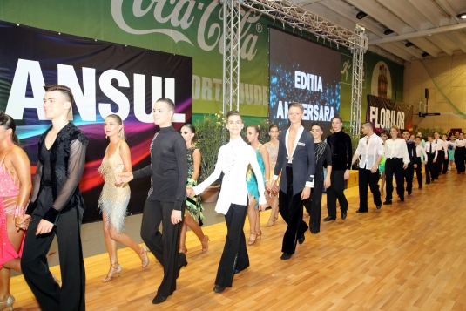

**Manifestări culturale cu caracter local**

Manifestările cu caracter local, de impact comunitar au fost: Ziua Culturii Naționale - evenimente dedicate nașterii poetului național Mihai Eminescu; spectacolul muzical, sub genericul „Poveste de Iubire”, dedicat Dragobetelui, sărbătoarea iubirii la români, eveniment care a cuprins un spectacol aniversar, prilejuit de împlinirea a 10 ani de la înființarea Grupului Folk „P620”, susținut de membri ai Grupului Folk „P620”, de copii și tineri, care urmează cursul de chitară, coordonat de cantautorul Tiberiu Hărăguș în cadrul Centrului Cultural Pitești, precum și un spectacol de folclor, susținut de copii și tineri, care urmează cursul de canto popular, sub îndrumarea profesorului de specialitate Valentin Grigorescu în cadrul Centrului Cultural Pitești și de Grupul Vocal Zavaidoc; evenimente culturale dedicate Mărțișorului și Zilei Internaționale a Femeii; spectacol muzical dedicat Orei Pământului, susținut de cantautorul Tiberiu Hărăguș și Grupul Folk P620; evenimente dedicate Zilei Unirii Basarabiei cu România; spectacol muzical-artistic dedicat Zilei Europei, susținut de copii și tineri, care urmează în cadrul Centrului Cultural Pitești, cursul de chitară, sub îndrumarea cantautorului Tiberiu Hărăguș, cursul de canto popular, coordonat de profesorul de specialitate Valentin Grigorescu și cursul de dans popular, sub îndrumarea instructoarelor Violeta Dincă și Rodica Oprican; Concursul Național de Poezie de Dragoste „Leoaică tânără, iubirea...”, a XVIII-a ediție, coordonat de directorul revistei Cafeneaua literară, poetul Virgil Diaconu; Concursul Municipal de Balet și Gimnastică, ediția a II-a, eveniment coordonat de antrenoarea Nicoleta Andrei; Concursul de Fotografie sub genericul „Piteștiul Meu”, ediția a III-a, cu tema „Instantanee din orașul sufletului meu”; spectacole muzicale sub egida Zilelor Municipiului Pitești; spectacolul muzical-literar-artistic, sub genericul „Universul Copilăriei”, dedicat Zilei Internaționale a Copilului, eveniment susținut de copii și tineri, care urmează cursuri de aptitudini artistice în cadrul Centrului Cultural Pitești(cursul de canto popular sub îndrumarea profesorului de canto popular Valentin Grigorescu, cursul de chitară, coordonat de cantautorul Tiberiu Hărăguș, cursul de dans popular, sub îndrumarea instructoarelor Violeta Dincă și Rodica Oprican); Expoziție itinerantă organizată în colaborare cu Ordinul Arhitecților din România Filiala Dobrogea - eveniment dedicat memoriei arhitectulul Victor Ștephănescu, cel care a proiectat numeroase edificii, care au fost construite în România la începutul secolului XX, iar manifestarea, care a stat sub semnul Centenarului Marii Uniri a cuprins vernisarea a două expoziții de arhitectură și anume: „Arhitect Victor Ștephănescu între stilul național și modernism”, „Arhitectura interbelică pe litoralul românesc”, precum și lansarea Albumului dedicat activității arhitectului Victor Ștephănescu; spectacol literar-muzical dedicat Zilei Limbii Române și Centenarului Marii Uniri, eveniment care a cuprins recitaluri de poezie, susținute de actorul Constantin Cotimanis, un recital susținut de Cvartetul Filarmonicii Pitești, un recital de folk, susținut de cantautorul Tiberiu Hărăguș și Grupul Folk P620 și un recital de folk, susținut de cantautorul Victor Socaciu, prezentatoare - actrița Iulia Dumitru, de la Teatrul Alexandru Davila; Prelegerea cu tema “În Anul Centenarului, din România de la Argeș, despre tensiunea globalizare-identitate națională”, susținută de academicianul Gheorghe Păun, în cadrul proiectului cultural-educativ, sub genericul „Colocviile Municipiului Pitești”, coordonat de redactorul-șef al revistei de cultură Argeș, scriitorul Dumitru Augustin Doman; manifestare cultural-sportivă, dedicată Săptămânii Europene a Sportului pentru Toți, susținută de Ansamblul Folcloric de Copii Zavaidoc al Centrului Cultural Pitești, sub îndrumarea instructoarelor Violeta Dincă și Rodica Oprican, copii și tineri de la cursul de dans sportiv, desfășurat de coregraful Alfred Schieb la Centrul Cultural Pitești și copii de la cursul de balet și gimnastică din cadrul Centrului Cultural Pitești, sub îndrumarea antrenoarei Nicoleta Andrei; Simpozionul Național “Piteștii și Marea Unire”, eveniment dedicat Centenarului Marii Uniri și organizat cu sprijinul Ministerului Culturii și Identității Naționale - care a cuprins prelegeri tematice, susținute de istorici și specialiști în domeniu: dr. Marin Toma, redactorul-șef al revistei-document Restituiri Pitești, consultantul științific Marius Păduraru, de la Muzeul Județean Argeș, lector univ. dr. George Ungureanu, de la Universitatea Pitești, drd. Octavian Dărmănescu, muzeograf la Muzeul Județean Argeș, prof. Răzvan Marius Țârcu, de la Școala Gimnazială Matei Basarab din Pitești, prof.dr. Elena Ștefănică, de la Inspectoratul Școlar Județean Argeș, conf. univ. dr. Marius Andreescu, judecător la Curtea de Apel Pitești, prof.univ.dr.ing. Ilie Popa, președintele Fundației Culturale „Memoria” Filiala Argeș, prof. Ana Maria Dărmănescu, de la Liceul Tehnologic Buftea; Expoziția de arhitectură, sub genericul „Anuala de Arhitectură”, cu tema „Context și expresie arhitecturală”, realizată de Ordinul Arhitecților din România Filiala Argeș, eveniment coordonat de președintele O.A.R. Argeș, arhitectul Alexandru Răuță; Conferința sub genericul „Jertfa Unirii Noastre”, susținută de actorul Dan Puric, dedicată Centenarului Marii Uniri; Cupa de Toamnă Șah Rapid –„ Memorialul Daragiu”, pentru copiii sub 14 ani, legitimați de Federația Română de Șah, eveniment coordonat de medicul Ovidiu Stancu și organizat în colaborare cu Asociația Club Șah ALFIL Pitești și Direcția Județeană pentru Sport și Tineret Argeș; Expoziția de Semințe Tradiționale sub genericul „Semințe cu Suflet”, ediția a II-a, eveniment coordonat de tehnoredactorul Simona Fusaru și organizat în colaborare cu Grupul de inițiativă „Semințe cu Suflet”; Colocviul sub genericul „Făuritori ai Marii Uniri – Martiri în Închisorile Comuniste”, eveniment dedicat Centenarului Marii Uniri, organizat în colaborare cu Fundația Culturală „Memoria” Filiala Argeș, susținut de prof.univ.dr.ing. Ilie Popa, președintele Fundației Culturale „Memoria” Filiala Argeș; manifestări dedicate Zilei Naționale a României și Centenarului Marii Uniri, spectacol de Revelion.

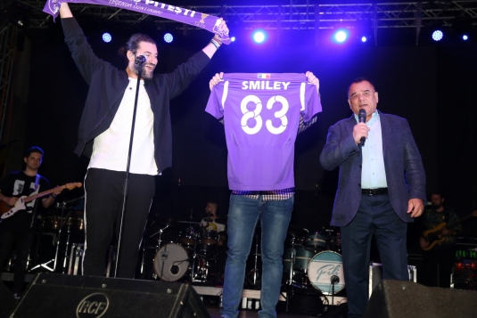 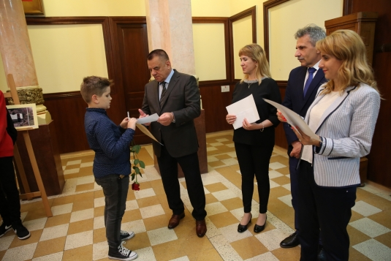

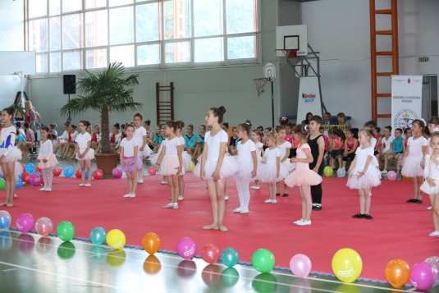 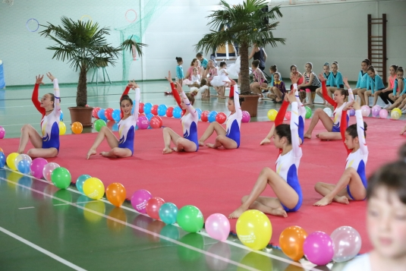

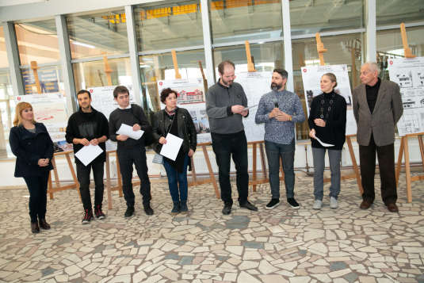 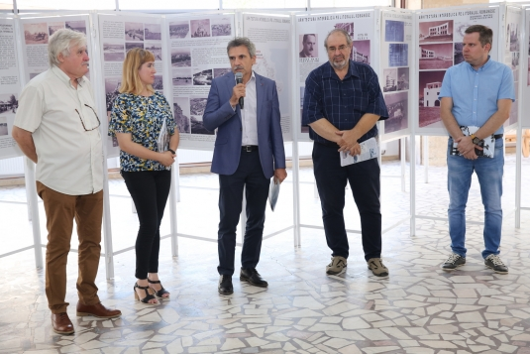

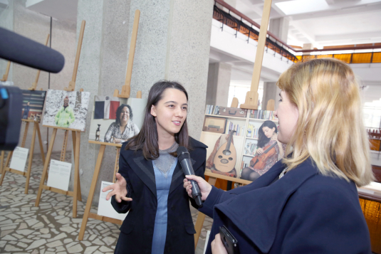 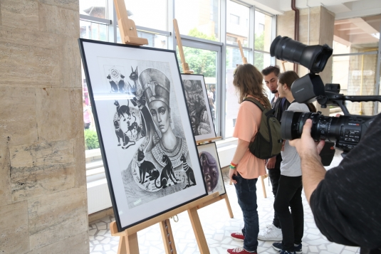

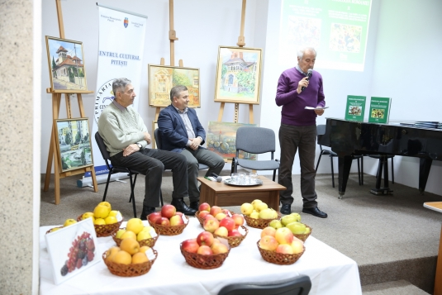 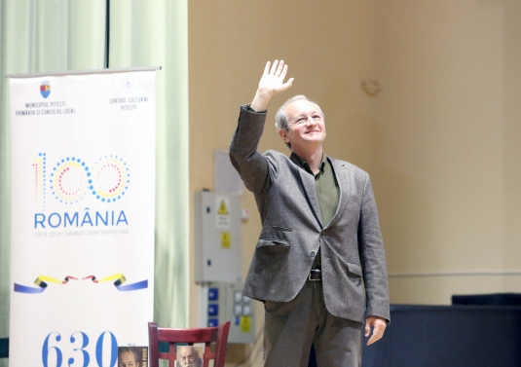

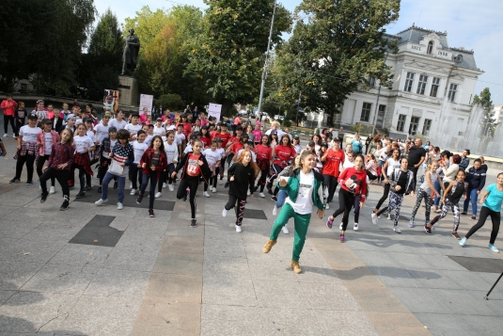 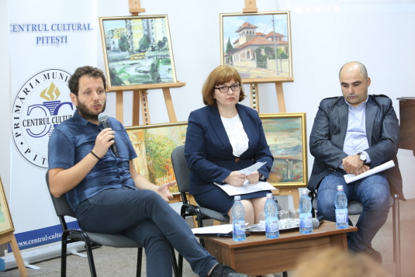

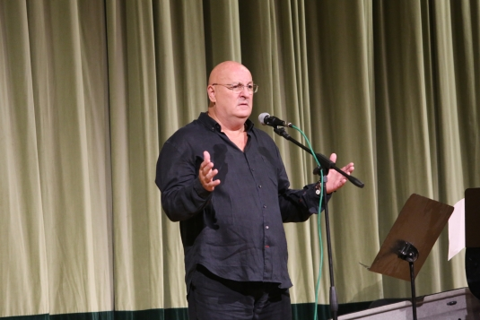 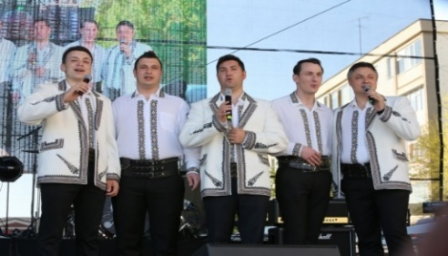

În anul 2018, Centrul Cultural Pitești a organizat o serie de lansări de carte și alte publicații culturale, semnate de autori locali, precum și de consacrați: volumul de proză scurtă „Picături de rouă”, de Adrian Mitroi, cartea cu titlul „Principii și Valori ale Culturii și Dreptului”, de Marius Andreescu, volumul de poezie intitulat „Prin Labirintul Vieții”, de Doina Panaete, revista literară „Cuvântul Argeșean”, publicație trimestrială a Ligii Scriitorilor Români Filiala Argeș, care apare sub egida Centrului Cultural Pitești, cartea cu titlul „Brâncuși, La Via Sacra, Târgu Jiu – România, Șapte Piese Biblice despre Trecut, Prezent și Viitor”, de pastorul Constantin Aninoiu, volumul de proză cu tematică filosofică și religioasă, intitulat „Viața Mea de după Moarte – un jurnal de pocăință”, de Adrian Georgescu, volumul de poezie și eseuri intitulat „De Vorbă cu Timpul”, de poetul și scriitorul Nicolae E. Braniște, romanul cu titlul „De Vorbă cu Inima Ta”, de Vasile Dorin Ghilencea, cărțile cu tematică religioasă „Libertatea de la iluzie la realitate” „Orizonturi Biblice” și „Egiptul. Piramide – Ținutul Gosen –Elim și Sinaiul”, de pastorul Constantin Aninoiu, volumul de proze scurte cu titlul „Vorba cântecului...”, de Aurel Hernest, cartea de memorialistică intitulată „Așa am devenit legende”, de Nicolae Cosmescu, cartea de vesuri și proză cu titlul „Din tainele frumosului”, de scriitorul Iustin Oprea, volumul de poezie cu titlul „Cuib în soare”, de Simona Vasilescu, cartea cu titlul „Mareșalul Ion Antonescu și reședința Argeșului. Consemnări istoriografice”, de Petre Popa, cartea de drept și eseuri, cu titlul „Cultură juridică”, de Marius Andreescu, cărțile de memorialistică: „Dedublarea”, „Muncă forțată în loc de armată” și „În labirintul roșu”, de Lăcrămioara Stoenescu, cartea de memorialistică intitulată „Pitești. Portrete postume pentru prieteni(1968-2018)”, de Petre Popa, volumul de versuri cu titlul „Iubirea, puterea supremă”, de Dragoș Mateescu și Ramona Enache, cartea cu tematică istorică „Țările Române în epoca fanariotă”, de Marin Toma și Claudiu Neagoe, cartea de poezie cu titlul „Spovedania unei pantere”, de Daniela Gifu, volumele 9 și 10, cu tematică științifică, sub genericul „Pomologia României”, lucrări elaborate de 100 de autori, majoritatea specialiști de la Institutul de Pomicultură Mărăcineni, eveniment editorial coordonat de dr.ing. Nicolae E. Braniște, cartea cu tematică religioasă, intitulată „Ruinele celor șapte biserici din Antichitate. Asia Mică”, de pastorul Constantin Aninoiu, volumul de versuri cu titlul „Nicoleta”, de Dragoș Mateescu.

Centrul Cultural Pitești a organizat în anul 2018 mai multe expoziții de artă plastică și de fotografie: Expoziția de pictură, pastel și acuarelă, sub genericul „Aripi de Curcubeu”, de artiștii plastici din București Juliana Chuaibi și Gheorghe Dăscălescu, Expoziția de artă decorativă, sub genericul „Transparent”, de Mariana Frătița, membru al Uniunii Artiștilor Plastici din România – Filiala Gorj, Expoziția de pictură în acuarelă și tempera, sub genericul „Universul Interior”, de Ara Max, artist plastic din Germania, Expoziția de artă plastică sub genericul „Maeștri și discipoli”, coordonată de președintele Uniunii Artiștilor Plastici din România - Filiala Pitești, prof. Daniel Preduț, eveniment organizat în colaborare cu Uniunea Artiștilor Plastici din România - Filiala Pitești și Liceul de Artă Dinu Lipatti, Expoziția de fotografie sub genericul „Anotimpuri”, realizată de Grupul Artiștilor Fotografi „La Conacul Fotografilor”, eveniment itinerant, coordonat de Răzvan Gașpar, director în cadrul Antena 1 București, organizat în parteneriat cu postul de televiziune Antena 1 Pitești, Expoziția de pictură în tempera, sub genericul „Sufletul Meu în Culori”, de prof. Mihaela Vîrloveanu, Expoziția de pictură sub genericul „In Memoriam - Costel Butoi”, eveniment coordonat de președintele Uniunii Artiștilor Plastici din România Filiala Pitești, artistul plastic Daniel Preduț, Expoziția de arhitectură, sub genericul „Anuala de Arhitectură”, cu tema „Context și expresie arhitecturală”, realizată de Ordinul Arhitecților din România Filiala Argeș, eveniment coordonat de președintele O.A.R. Argeș, arhitectul Alexandru Răuță, Expoziția de pictură sub genericul „Culorile Sophiei by Alma”, realizată de eleva Alma Priseceanu, de la Școala Gimnazială Nicolae Iorga, Expoziția de pictură sub genericul „Simfonii cromatice”, realizată de artistul plastic Elena Zavulovici, Expoziția de pictură sub genericul „Culori și vibrații”, realizată de artistul plastic Angelica Ionescu din București, Expoziția de pictură cu tematică religioasă, sub genericul „Mergând după rază”, realizată de artiștii plastici Valeriu Stoica, Maria Iacob, Nestor Nicolai și Mateiaș Alexandru, eveniment organizat în colaborare cu Asociația „Organizația Județeană Argeș Basarab I” a Cadrelor Militare în Rezervă și în Retragere și Cercul Militar Pitești.

Centrul Cultural Pitești a derulat în anul 2018, o serie de proiecte cultural-educative, precum și de dezvoltare personală: proiectul cultural-educativ sub genericul „Istorie și istorii”, coordonat de lector univ. dr. Marin Toma, redactorul-șef al revistei-document Restituiri Pitești, proiectul cultural-educativ sub genericul „Biografii de excepție”, coordonat de muzeograful Octavian Dărmănescu, proiectul cultural-educativ sub genericul „Piteștii și Marea Unire”, coordonat de istoricul Marin Toma, dedicat Centenarului Marii Uniri, proiectul cultural-educativ, sub genericul „Armonie și Stil de Viață”, coordonat de promotorul cultural Adina Perianu, proiectul cultural-educativ, sub genericul „Întâlnire cu spiritualitatea tibetană”, coordonat de promotorul cultural Alexandra Grigorescu, proiectul cultural-educativ sub genericul „Cultura violenței și violența culturii”, susținut de jurnalistul palestinian Ahmed Jaber, acțiune desfășurată în colaborare cu Clubul Româno-Arab de Cultură și Presă, proiectul cultural-educativ, sub genericul „Față în față cu eroii din cărți”, coordonat de redactorul-șef al revistei literare Cuvântul Argeșean, scriitorul Nicolae Cosmescu; proiectul de dezvoltare personală „Fețele Omului”, coordonat de psihologul-clinician Radu Vasile Șerban, proiectul de dezvoltare personală sub genericul „Viața merge înainte”, coordonat de poeta Simona Vasilescu, proiectul cultural-educativ, sub genericul „Fenomenul Migrației”, coordonat de col.(r) Niculae Jianu, desfășurat în colaborare cu Asociația Solidaritatea Umană „Nova” Pitești, proiectul cultural-educativ, sub genericul “Povești de viață-povești de suflet”, coordonat de poeta Denisa Popescu.

**Manifestări de tradiție**

Centrul Cultural Pitești are și o serie de manifestări de tradiție, cum ar fi: Seri de Muzică „La Fântână”, Cenaclul „Armonii Argeșene”, Clubul literar-artistic „Mona Vâlceanu”, „Crăciunul Artelor”, spectacole și serbări periodice, oferite de copii și tineri, care urmează cursuri de aptitudini artistice în cadrul instituței.

În cursul anului 2018, Centrul Cultural Pitești a organizat și găzduit cursuri de: chitară(coordonator cantautorul Tiberiu Hărăguș), canto popular(coordonator prof. de canto popular Valentin Grigorescu), dans popular(coordonatoare Violeta Dincă și Rodica Oprican), inițiere în pictură(coordonatoare prof. de arte plastice Elena Zavulovici), engleză și pian(coordonatoare prof. Ilzi Sora), pictură pentru copii și părinți(coordonatoare artistul plastic Ruxandra Maria Ciobanu), șah(coordonatori dr. Ovidiu Stancu și Mihail Șerban), actorie(coordonator artistul Robert Chelmuș), balet și gimnastică(coordonator antrenoarea Nicoleta Andrei), arte marțiale(coordonator instructorul Tiberiu Tănase), dans sportiv și de societate(coordonatori coregrafii Corina și Alfred Schieb), geo-filosofie(coordonatori Cristian Petre și Veronica Petre), Go(coordonator Bogdan Fiștoiu), Qi Gong(coordonator Daniela Trandafirescu), spiritualitate orientală(coordonator promotorul cultural Alexandra Grigorescu), formare profesională(coordonator Adriana Luca), engleză pentru copii(coordonatoare traducătoarea Cătălina Ciurea).

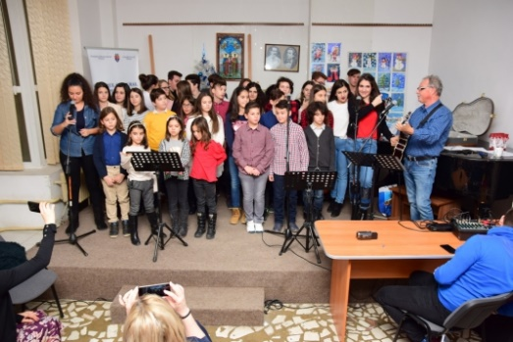 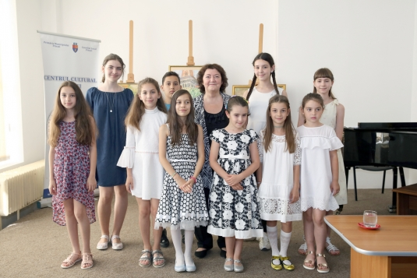

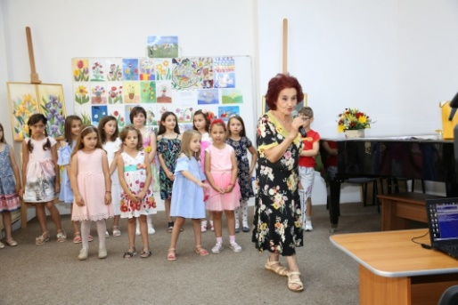 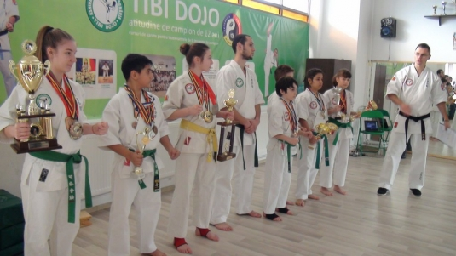

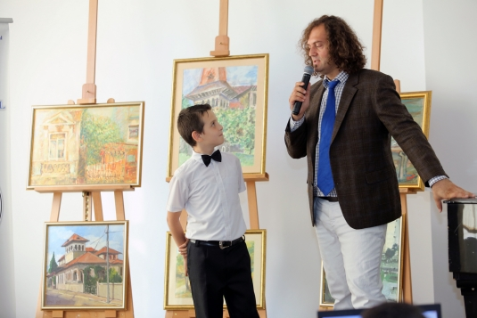 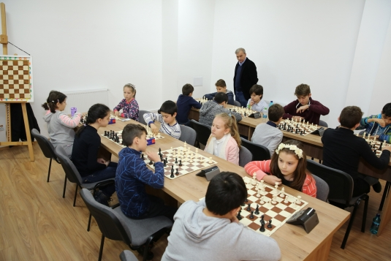

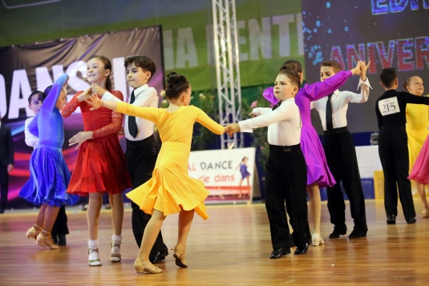 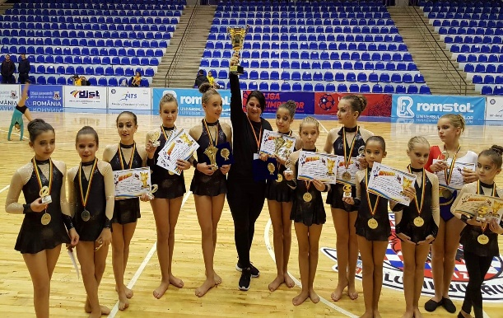

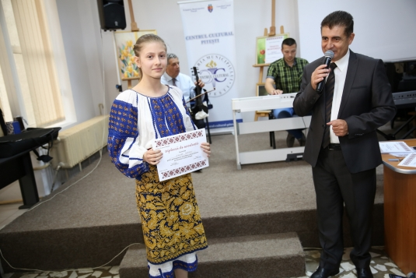 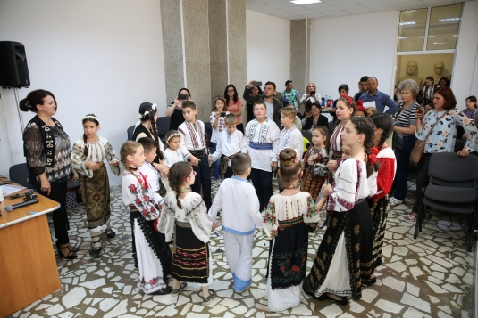

**Activitatea editorială**

Centrul Cultural Pitești a editat în anul 2018 revista lunară de cultură Argeș (redactor-șef scriitorul Dumitru Augustin Doman), revista lunară de literatură Cafeneaua literară(director poetul Virgil Diaconu), revista-document Restituiri Pitești, cu apariție trimestrială (redactor-șef lector univ.dr. Marin Toma), revista literară Cuvântul Argeșean, cu apariție trimestrială (redactor-șef scriitorul Nicolae Cosmescu), publicația Informația Piteștenilor (online).

**Comunicarea și promovarea   
activităților culturale ale muncipalității**

Toate activitățile cultural-educative organizate de Centrul Cultural Pitești în anul 2018, precum și acțiunile de larg interes comunitar ale administrației publice locale au fost mediatizate pe site-ul oficial(ww.w.centrul-cultural-pitesti.ro) și pe pagina oficială de Facebook ale Centrului Cultural Pitești, precum și în revista de cultură Argeș și în publicația lunară Informația Piteștenilor.

O realizare importantă în anul 2018 a fost și amenajarea sălii de balet și gimnastică, la etajul II al imobilului „Casa Cărții”, ca răspuns la numeroasele solicitări, pentru desfășurarea cursului de balet și gimnastică.

**Obiective culturale**

Pentru anul 2019, Centrul Cultural Pitești și-a propus să continue și să inițieze noi proiecte culturale de anvergură internațională, națională, locală și de tradiție ale instituției, să colaboreze cu alte entități de profil, pentru buna desfășurare a evenimentelor specifice, să identifice și să promoveze copiii și tinerii cu aptitudini artistice, să promoveze autorii locali, să aducă în atenția celor interesați, personalități ale culturii românești și de peste hotare, să mărească gradul de interes al publicului pentru manifestările pe care le organizează, și, mai ales, să vină în întâmpinarea creatorilor și a consumatorilor de cultură de toate genurile.

**TRANSPARENȚA INSTITUȚIONALĂ**

**Bugetul instituției**

Bugetul de venituri și cheltuieli al Centrului Cultural Pitești a fost în anul 2018 de 2.703.100 lei. Finanțarea instituției se face din subvenții de la bugetul local și din venituri proprii. Veniturile proprii provin din utilizarea temporară a spaţiilor cunoscute sub denumirea Sala Ars Nova, Sala Simpozion, Sala Coregrafie şi Sala Cafeneaua Artelor, închirierea spaţiului expoziţional Casa Cărţii pentru organizarea unor manifestări cu tematică utilitară şi culturală, utilizarea temporară a unor spaţii pentru cursuri de perfecţionare şi pregătire profesională, venituri obţinute din tarife pentru cursuri de chitară, șah, pictură, pian, canto popular, precum şi din închirierea altor spaţii din imobilul Casa Cărţii .

**Bugetul sintetic al Centrului Cultural Pitești se prezintă astfel:**

|  |  |  |  |
| --- | --- | --- | --- |
| **Nr.**  **crt** | **Categorii** | **Prevăzut**  **2018 (lei)** | **Realizat**  **2018 (lei)** |
| **1** | **TOTAL VENITURI** | **2.703.100** | **2.655.849** |
| 2 | Subvenții de la bugetul local | 2.473.000 | 2.427.781 |
| 3 | Venituri proprii (totalitatea surselor atrase) | 230.100 | 228.068 |
| **4** | **TOTAL CHELTUIELI** | **2.703.100** | **2.655.849** |
| 5 | Cheltuieli de personal | 728.000 | 704.360 |
| 6 | Cheltuieli cu bunuri și servicii | 1.901.100 | 1.885.502 |
| 7 | Active nefinanciare | 74.000 | 65.987 |

Utilizarea fondurilor prevăzute în bugetul alocat instituției în anul 2018 s-a realizat potrivit destinațiilor stabilite în bugetul aprobat.

**Informații despre litigii în care este implicată instituția**

Număr de litigii aflate pe rolul instanțelor de judecată pe tipuri și obiectul lor, cu indicarea contextului litigiului = 0

* Număr litigii pierdute = 0
* Număr litigii câștigate = 0

**RELAȚIA CU COMUNITATEA**

**RAPORT DE EVALUARE**

**a implementării Legii nr. 544/2001 în anul 2018**

Subsemnata, *Carmen Elena Salub,* responsabil de aplicarea Legii nr. 544/2001, cu modificările şi completările ulterioare, în anul 2018, prezint actualul raport de evaluare internă finalizat în urma aplicării procedurilor de acces la informaţii de interes public, prin care apreciez că activitatea specifică a instituţiei a fost:

[x] Foarte bună

[] Bună

[] Satisfăcătoare

[] Nesatisfăcătoare

Îmi întemeiez aceste observaţii pe următoarele considerente şi rezultate privind anul 2018. *În anul 2018 au fost înregistrate un număr de patru solicitări care se încadrează în prevederile Legii 544/2001.*

*I. Resurse şi proces*

1. Cum apreciaţi resursele umane disponibile pentru activitatea de furnizare a informaţiilor de interes public?

[x] Suficiente

[] Insuficiente

2. Apreciaţi că resursele materiale disponibile pentru activitatea de furnizarea informaţiilor de interes public sunt:

[x] Suficiente

[] Insuficiente

3. Cum apreciaţi colaborarea cu direcţiile de specialitate din cadrul instituţiei dumneavoastră în furnizarea accesului la informaţii de interes public:

[x] Foarte bună

[] Bună

[] Satisfăcătoare

[] Nesatisfăcătoare

*II. Rezultate*

A. Informaţii publicate din oficiu

1. Instituţia dumneavoastră a afişat informaţiile/documentele comunicate din oficiu, conform art. 5 din Legea nr. 544/2001, cu modificările şi completările ulterioare?

[x] Pe pagina de internet

[x] La sediul instituţiei

[] În presă

[] În Monitorul Oficial al României

[] În altă modalitate: .......................

2. Apreciaţi că afişarea informaţiilor a fost suficient de vizibilă pentru cei interesaţi?

[x] Da

[] Nu

3. Care sunt soluţiile pentru creşterea vizibilităţii informaţiilor publicate, pe care instituţia dumneavoastră le-au aplicat?

Postarea informațiilor pe pagina de internet a instituției.

4. A publicat instituţia dumneavoastră seturi de date suplimentare din oficiu, faţă de cele minimale prevăzute de lege?

[x] Da, acestea fiind: evenimente de interes public

[] Nu

5. Sunt informaţiile publicate într-un format deschis?

[x] Da

[] Nu

6. Care sunt măsurile interne pe care intenţionaţi să le aplicaţi pentru publicarea unui număr cât mai mare de seturi de date în format deschis? *A fost modernizat site-ul oficial al Centrului Cultural Pitești (*[www.centrul-cultural-pitesti.ro](http://www.centrul-cultural-pitesti.ro))*, în care informațiile sunt mult mai ușor accesate de către persoanele interesate, de toate categoriile de public.*

B. Informaţii furnizate la cerere

|  |  |  |  |  |  |
| --- | --- | --- | --- | --- | --- |
| 1. Numărul total de solicitări de informații de interes public | În funcție de solicitant | | După modalitatea de adresare | | |
| de la persoane fizice | de la persoane juridice | pe suport de hârtie | pe suport electronic | verbal |
| 4 | [x] | 4 | [x] | 4 |  |

|  |  |  |  |  |  |  |  |  |  |  |  |  |  |  |  |
| --- | --- | --- | --- | --- | --- | --- | --- | --- | --- | --- | --- | --- | --- | --- | --- |
| Departajare pe domenii de interes | | | | | | | | | | | | | | | |
| a. Utilizarea banilor publici (contracte, investiţii, cheltuieli etc.) | | | | | | | | | | |  | | | | |
| b. Modul de îndeplinire a atribuţiilor institutiei publice | | | | | | | | | | |  | | | | |
| c. Acte normative, reglementări | | | | | | | | | | |  | | | | |
| d. Activitatea liderilor instituţiei | | | | | | | | | | |  | | | | |
| e. Informaţii privind modul de aplicare a Legii nr. 544/2001, cu modificările și completările ulterioare | | | | | | | | | | |  | | | | |
| f. Altele, cu menționarea acestora: | | | | | | | | | | |  | | | | |
|  | | | | | | | | | | | | | | | |
|  | | Termen de răspuns | | | | Modul de comunicare | | | Departajate pe domenii de interes | | | | | | |
| 2. Nr. total de solicitări soluționate favorabil | | Redirecționate către alte  instituții în  5 zile | soluționate favorabil în termen de 10 zile | soluționate favorabil în termen de 30 zile | Solicitări pentru care termenul a fost depășit | Comunicare electronică | Comunicare în format hârtie | Comunicare verbală | Utilizarea banilor publici (contracte, investiții, cheltuieli, etc.) | Modul de îndeplinire a atribuțiilor instituției publice | Acte normative, reglementări | | Activitatea liderilor instituției | Informații privind modul de aplicare a Legii nr. 544/2001 cu modificările și completările ulterioare | Altele  (se precizează care) |
| 4 | | - | 4 | - | - | 4 | - | - | 4 | - | - | | - | - | - |

3. Menţionaţi principalele cauze pentru care anumite răspunsuri nu au fost transmise în termenul legal:

Nu a fost cazul

4. Ce măsuri au fost luate pentru ca această problemă să fie rezolvată?

Nu a fost cazul

|  |  |  |  |  |  |  |  |  |  |  |  |
| --- | --- | --- | --- | --- | --- | --- | --- | --- | --- | --- | --- |
| **5**. Număr total de solicitări respinse | **Motivul respingerii** | | | **Departajate pe domenii de interes** | | | | | | | |
| Exceptate, conform legii | Informații inexistente | Alte motive (cu precizarea acestora) | Utilizarea banilor publici (contracte, investiții, cheltuieli etc.) | Modul de îndeplinire a atribuțiilor instituției publice | Acte normative, reglementări | Activitatea liderilor instituției | Informații privind modul de aplicare a Legii nr. 544/2001 cu modificările și completările ulterioare | Altele (se precizează care) | |
| - | - | - | - | - | - | - | - | - | - |

5.1 Informaţiile solicitate nefurnizate pentru motivul exceptării acestora conform legii: (enumerarea numelor documentelor/informaţiilor solicitate):

Nu a fost cazul.

6. Reclamaţii administrative şi plângeri în instanţă

|  |  |  |  |  |  |  |  |
| --- | --- | --- | --- | --- | --- | --- | --- |
| 6.1 Numărul de reclamații administrative la adresa instituției publice în baza Legii nr. 544/2001, cu modificările și completările ulterioare | | | | 6.2. Numărul de plângeri în istanță la adresa instituției în baza Legii nr. 544/2001, cu modificările și completările ulterioare | | | |
| Soluționate favorabil | Respinse | În curs de soluționare | Total | Soluționate favorabil | Respinse | În curs de soluționare | Total |
| - | - | - | - | - | - | - | - |

7. Managementul procesului de comunicare a informaţiilor de interes public

|  |  |  |  |
| --- | --- | --- | --- |
| 7.1 Costuri | | | |
| Costuri totale de funcționare ale compartimentului | Sume încasate din serviciul de copiere | Contravaloarea serviciului de copiere (lei/pagină) | Care este documentul care stă la baza stabilirii contravalorii serviciului de copiere? |
| - | - | - | - |

7.2. Creşterea eficienţei accesului la informaţii de interes public

a) Instituţia dumneavoastră deţine un punct de informare/bibliotecă virtuală în care sunt publicate seturi de date de interes public ?

|x¯| Da

| | Nu

b) Enumeraţi punctele pe care le consideraţi necesar a fi îmbunătăţite la nivelul instituţiei dumneavoastră pentru creşterea eficienţei procesului de asigurare a accesului la informaţii de interes public:

|  |
| --- |
| - |

c) Enumeraţi măsurile luate pentru îmbunătăţirea procesului de asigurare a accesului la informaţii de interes public:

|  |
| --- |
| Postarea continuă a informațiilor de interes public pe site-ul instituției |

**RAPORT DE EVALUARE**

**A IMPLEMENTĂRII LEGII NR. 52/2003 ÎN ANUL 2018**

|  |  |  |
| --- | --- | --- |
| *INDICATORI* | *cod* | *RĂSPUNS* |
| **A. Procesul de elaborare a actelor normative** | | |
| **1.** Numărul proiectelor de acte normative adoptate în 2018 | **A1** | **0** |
| **2.** Numărul proiectelor de acte normative care au fost anunţate în mod public | **A2** | **0** |
| Dintre acestea, au fost anunţate în mod public: | | |
| 1. pe site-ul propriu | **A2_1** | **0** |
| 1. prin afisare la sediul propriu | **A2_2** | **0** |
| 1. prin mass-media | **A2_3** | **0** |
| **3.** Numărul de cereri primite pentru furnizarea de informaţii referitoare la proiecte de acte normative | **A3** | **0** |
| Din care, solicitate de: | | |
| 1. persoane fizice | **A3_1** | **0** |
| 1. asociaţii de afaceri sau alte asociatii legal constituite | **A3_2** | **0** |
| **4.** Numărul proiectelor transmise persoanelor fizice care au depus o cerere pentru primirea informaţiilor referitoare la proiectul de act normativ | **A4** | **0** |
| **5.** Numărul proiectelor transmise asociaţiilor de afaceri şi altor asociaţii legal constituite | **A5** | **0** |
| **6.** Numărul persoanelor responsabile pentru relaţia cu societatea civilă care au fost desemnate | **A6** | **1** |
| **7.** Numărul total al recomandarilor primite | **A7** | **0** |
| **8.** Numarul total al recomandărilor incluse în proiectele de acte normative | **A8** | **0** |
| **9.** Numărul întâlnirilor organizate la cererea asociaţiilor legal constituite | **A9** | **0** |
| **10.** Numărul proiectelor de acte normative adoptate în anul 2018 fără a fi obligatorie dezbaterea publică a acestora (au fost adoptate în procedura de urgenţă sau conţin informaţii care le exceptează de la aplicarea Legii nr. 52/2003, conform art. 5) | **A10** | **0** |
| **B. Procesul de luare a deciziilor** | | |
| **1.** Numărul total al şedinţelor publice (stabilite de instituţiile publice) | **B1** | **0** |
| **2.** Numărul şedinţelor publice anunţate prin: | | |
| 1. afişare la sediul propriu | **B2_1** | **0** |
| 1. publicare pe site-ul propriu | **B2_2** | **0** |
| 1. mass-media | **B2_3** | **0** |
| **3.** Numărul persoanelor care au participat efectiv la şedinţele publice | **B3** | **0** |
| **4.** Numărul şedinţelor publice desfăşurate în prezenţa mass-media | **B4** | **0** |
| **5.** Numărul total al observaţiilor şi recomandărilor exprimate în cadrul şedinţelor publice | **B5** | **0** |
| **6.** Numărul total al recomandărilor incluse în deciziile luate | **B6** | **0** |
| **7.** Numărul şedinţelor care nu au fost publice, cu motivaţia restricţionării accesului: | | |
| 1. informaţii exceptate | **B7_1** | **0** |
| 1. vot secret | **B7_2** | **0** |
| 1. alte motive | **B7_3** | **0** |
| **8.** Numărul total al proceselor verbale (minuta) şedinţelor publice | **B8** | **0** |
| **9.** Numărul proceselor verbale (minuta) făcute publice | **B9** | **0** |
| **C. Cazurile în care autoritatea publică a fost acţionată în justiţie în 2018** | | |
| **1.** Numărul acţiunilor în justiţie pentru nerespectarea prevederilor legii privind transparenţa decizională intentate administraţiei publice: | | |
| 1. rezolvate favorabil reclamantului | **C1_1** | **0** |
| 1. rezolvate favorabil instituţiei | **C1_2** | **0** |
| 1. în curs de soluţionare | **C1_3** | **0** |

**LEGISLAȚIE**

**Informații despre proiecte de acte normative inițiate de către instituție**

În anul 2018 nu au fost proiecte de acte normative inițiate de Centrul Cultural Pitești.

Director

Carmen Elena Salub